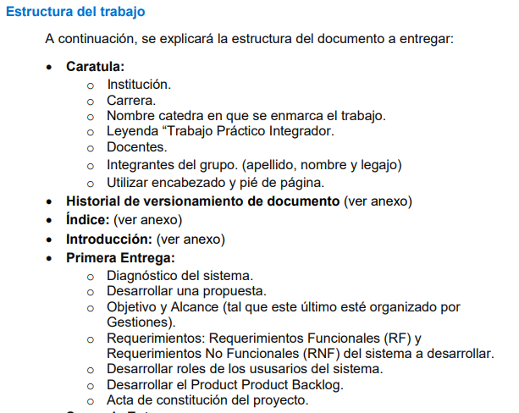

Pasos para trabajar con git

Esto es una modificacion hecha sobre la master que todos deben tener